

*Mañana miércoles 11 de diciembre Popayán vivirá de nuevo la macrorrueda de negocios ‘Compre colombiano’. Esta vez la cita será en la Villa de Comfacauca, a partir de las 8:00 a.m.*

*Desde junio de 2011 a la fecha se han realizado 77 ruedas y macrorruedas con un balance de expectativas de negocios cercano a $215.000 millones.*

**Agenda**

**Seminario de prevención contra la violencia, el maltrato, el suicidio y la drogadicción**

**Fecha:** Jueves 12 de diciembre

**Hora:** 8:00 a.m. a 5:00 p.m.

**Lugar:** Auditorio de la Alcaldía de Popayán

**La Secretaría de Salud invita al público en general**

**Final Comunarte**

**Fecha:** Sábado 14 y domingo 15 de diciembre

**Hora:** 2:00 p.m.

**Lugar:** Arcada de La Herrería

**Final Recrearte – Primer Gran Maratón Recrearte**

**Fecha:** Domingo 15 de diciembre

**Hora:** 8:00 a.m.

**Lugar:** Barrio La Paz (CAI de Policía)

Inscripción gratuita

**En Popayán, ‘Compre colombiano’ cierra su ciclo de macrorruedas 2013**

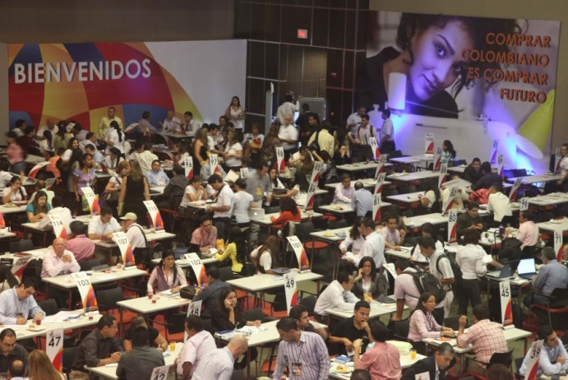Con el apoyo de la Alcaldía Municipal, la Gobernación del Cauca y el Sena, el Ministerio de Comercio, Industria y Turismo realizará en Popayán la última macrorrueda de negocios del año 2013.

‘Compre colombiano’ tendrá lugar mañana miércoles 11 de diciembre en la Villa de Comfacauca, a partir de las 8:00 a.m.

El ministro Santiago Rojas Arroyo señaló que en esta oportunidad se darán cita más de 200 empresarios de la micro, pequeña y mediana empresa (Mipyme), quienes tendrán la oportunidad de ofrecer sus productos y servicios a 35 grandes empresas compradoras.

Han sido convocadas mipymes de sectores como agroindustria (alimentos, bebidas y tabaco); agropecuario; artesanías, bisutería, juguetería y joyería; cuero, calzado y marroquinería; hotelería y turismo; muebles y madera; papel, plástico, vidrios y empaques; químico (productos de aseo); tecnologías de la información y las comunicaciones; y textil y confección.

Entre las grandes empresas compradoras han confirmado su participación Viaturla, Club El Nogal, Renta y Campo Corredores – Reyca, Supermercados Panorama, Aviatur, Ossa y Asociados, Almacenes

Jumbo, Azúcar y Azuquita, Almacenes La 14 (en las líneas de agroindustria y alimentos), Productos alimenticios La Tinaja, Aristas CI Tropic Kit, Supermercados El Rendidor, Supermercados La Gran Colombia, Mercacentro, Willfrut y Almacenes Herpo.

Además de la macrorrueda de negocios ‘Compre colombiano’, se contará con una rueda de servicios para la formalización empresarial, a la cual asistirá personal delegado de 15 entidades del orden nacional y regional como la Dian, Superintendencia de Industria y Comercio, SG1, Comfandi, Cámara de Comercio del Cauca, el Ministerio de Trabajo, Ica, Sena, Bancóldex, Invima, Icontec, Fontur, Colombia Joven y las secretarías locales de Hacienda, Planeación, Salud, Deporte y Cultura y la Oficina de Turismo.

El propósito de este espacio es asesorar y orientar a los microempresarios y los requerimientos y procedimientos que deben realizar para que sus empresas operen formalmente, conforme a las normas legales.

La actividad será complementada con una feria de exhibición empresarial, en la cual, cerca de 50 empresas presentarán lo mejor de su portafolio de productos y servicios y también con una exhibición itinerante en el bus ‘Colombia en movimiento’, en el que 30 vendedores de los sectores agroindustria, textil, alimentos, artesanía, bisutería y joyería, expondrán sus productos para venta al detal entre asistentes y visitantes.

Este año, el país vivió 77 ruedas y macrorruedas con 7.600 empresarios mipyme y 740 grandes empresas compradoras participantes, con un balance de expectativas de negocios cercano a los $215.000 millones.

**Operativos de espacio público continuarán para el beneficio de los payaneses**

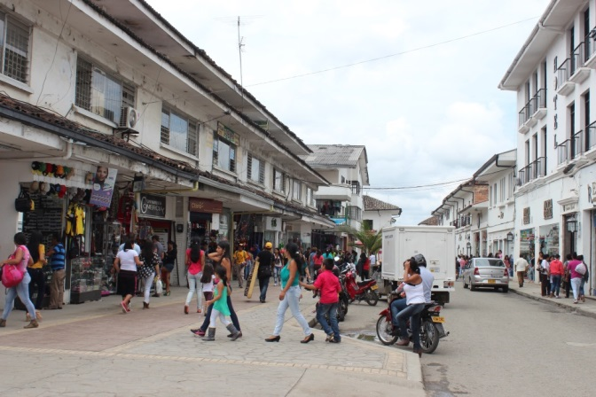La administración municipal no cederá y continuará con la labor del despeje del espacio público. Así lo ratificó en la mañana de hoy, el secretario de Gobierno y Participación Comunitaria, Nino Andrés Erazo, quien indicó que los operativos con apoyo de la Policía Metropolitana seguirán en el centro histórico de Popayán.

Explicó la propuesta realizada a los 32 vendedores informales que protestan en la ciudad. “Les hemos ofrecido tres sitios específicos: la plaza de mercado Las Palmas, el parque parqueadero ‘José Hilario López’ y la Calle de La Ermita para que vendan sus productos, pero no aceptaron y quieren trabajar en el espacio público de la sexta, que no podemos permitir, luego de una lucha del gobierno del alcalde Francisco Fuentes por recuperar este sector para el uso de toda la ciudadanía”.

Con los 20 funcionarios de Espacio Público y policías profesionales se garantizará la seguridad de los comerciantes, de la libre movilidad y de las personas que visiten el centro de Popayán.

El titular de Gobierno reiteró la importancia del apoyo de la comunidad a la hora de comprar sus productos en centros legalmente establecidos, “para dar la oportunidad a los nuevos vendedores que se formalizaron y están en este momento en el Centro Comercial Popular El Empedrado”.

**El ruido estridente en las calles afecta la salud pública**

La Secretaría de Salud de Popayán hizo un llamado a la comunidad payanesa, para que no contribuya a generar ruido y evitar afectaciones especialmente en la salud de los niños y de los adultos mayores, sobre todo en horas de la noche y de la madrugada.

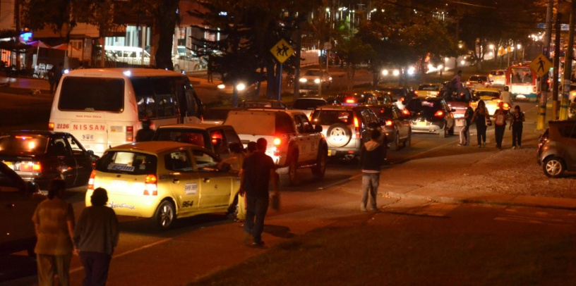

En tal sentido, dicha Secretaría hará un reporte constante de las fuentes que ocasionen ruido en las calles de la ciudad, que en su mayoría proceden de los parlantes, amplificadores y complementarios en vehículos y establecimientos abiertos al público para que los infractores de la Ley 948 de 1995, sean notificados luego de las festividades de fin de año, para entrar a ejercer las sanciones pecuniarias por daño a la salud pública.

**El Festival de Escuelas se toma Popayán**

En el CDU de Tulcán de la Universidad del Cauca, la Secretaría del Deporte y la Cultura realizará entre mañana 11 y el viernes 13 de diciembre, el Festival de Escuelas Deportivas. Serán cerca de 500 niños pertenecientes a las Escuelas de Formación, ubicadas en los sectores más vulnerables del municipio, quienes participarán en la clausura deportiva.

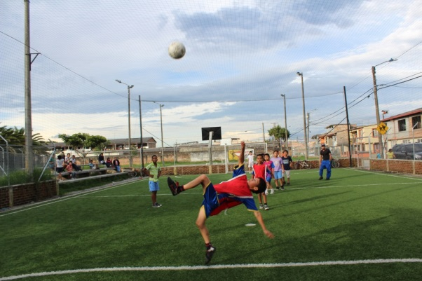La secretaria del Deporte y la Cultura, Mónica Rocío Ruales, satisfecha por los logros conseguidos en un año de labores, manifestó que el evento “más que mostrar el aspecto deportivo presentará la transformación integral lograda en los menores de edad que están entre los 5 y 17 años”.

La exhibición, con entrada libre, mostrará ocho disciplinas deportivas: Fútbol, Fútbol Sala, Voleibol, Baloncesto, Atletismo, Yudo, Ajedrez y Tenis de Campo.

**Programación:**

**Miércoles 11 de diciembre**

Muestra deportiva niños entre 14 y 17 años de edad.

**Jueves 12 de diciembre**

Muestra deportiva niños entre 10 y 13 años de edad.

**Viernes 13 de diciembre**

Muestra deportiva niños entre 5 y 9 años de edad.

**Plan Decenal de Cultura está en diálogos de construcción**

La Secretaría del Deporte y la Cultura, la Vicerrectoría de Bienestar y Cultura de la Universidad del Cauca y el Consejo Municipal de Cultura, invitan a la comunidad en general a participar de los ‘Diálogos de Cultura’, con el propósito de definir los aportes a este sector y continuar con la construcción del Plan Decenal de Desarrollo Cultural.

El cronograma para el mes de diciembre de 2013 es el siguiente:

**Sector Música**

Fecha: Miércoles 11 de diciembre

Hora: 9:00 a.m.

Lugar: Auditorio Museo de Historia Natural, barrio Caldas

**Sector Danza**

Fecha: Miércoles 11 de diciembre

Hora: 5:00 p.m.

Lugar: Auditorio Museo de Historia Natural, barrio Caldas

**Sector Teatro**

Fecha: Jueves 12 de diciembre

Hora: 9:00 a.m.

Lugar: Auditorio Museo de Historia Natural, barrio Caldas

**Sector ONG Culturales**

Fecha: Jueves 12 de diciembre

Hora: 3:00 p.m.

Lugar: Auditorio Museo de Historia Natural, barrio Caldas

**Sector Artes Visuales**

Fecha: Viernes 13 de diciembre

Hora: 9:00 a.m.

Lugar: Auditorio Museo de Historia Natural, barrio Caldas

**Sector Discapacitados**

Fecha: Viernes 13 de diciembre

Hora: 3:00 p.m.

Lugar: Auditorio Museo de Historia Natural, barrio Caldas

**Sector Literatura**

Fecha: Lunes 16 de diciembre

Hora: 9:00 a.m.

Lugar: Auditorio Museo de Historia Natural, barrio Caldas

**Sector Emprendimiento Industrias culturales**

Fecha: Lunes 16 de diciembre

Hora: 3:00 p.m.

Lugar: Auditorio Museo de Historia Natural, barrio Caldas

**Sector patrimonio**

Fecha: Martes 17 de diciembre

Hora: 9:00 a.m.

Lugar: Auditorio Casa Museo Guillermo León Valencia, centro

**Sector organizaciones sociales cívicas y comunitarias**

Fecha: Martes 17 de diciembre

Hora: 9:00 a.m.

Lugar: Auditorio Casa Museo Guillermo León Valencia, centro

**Adultos Mayores podrán cobrar subsidio hasta el próximo 20 de diciembre**

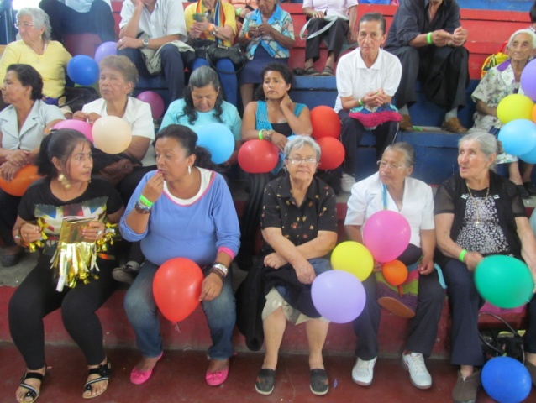

La Secretaría de Salud de Popayán, recuerda que desde el pasado viernes 6 de diciembre y hasta el 20 del mismo mes, los adultos mayores de Popayán, beneficiarios del programa ‘Colombia Mayor’, pueden reclamar los pagos que corresponden a los meses de noviembre y diciembre de 2013, en los siguientes puntos de atención:

* En Efecty- Servientrega, ubicado en el parqueadero del almacén Éxito del centro de Popayán, diagonal a la pastelería La Fontana
* En Red Servi se cancelará con 170 fichas diarias y  en horas de la mañana
* En el Banco Agrario

Los beneficiarios de este programa deben presentar en el punto de pago la fotocopia de la cédula y escribir la dirección de su vivienda con el nombre del barrio y el número de teléfono, con el fin de actualizar la base de datos de los abuelitos activos en el programa `Colombia Mayor’. El subsidio que es de $120.000 se entrega cada dos meses.

Cabe resaltar que esta ayuda del Gobierno Nacional se volverá a entregar en marzo de 2014. Para tal fin, el Consorcio Colombia Mayor, envía a la Secretaría de Salud la base de datos de los beneficiarios con el correspondiente punto de pago.